Xesús, quero espertarme, orando

**Señor,** comezamos o novo tempo de Advento, un tempo para buscar a estrela que oriente a miña vida.

**Se escoitamos os maiores**, os avós, que tanto saben da túa Palabra e de facer a túa vontade, dinnos que espertemos, que apuremos porque queres vir á nosa vida.

**Isaías, Noé e Xesús** tamén nos recordan: “estade en vela, estade preparados… vén o Señor”.

**Por iso quero estar sempre moi atento** para oírte cando chames suavemente á porta do meu corazón.

**Que nesta primeira semana de Advento,** acenda a vela da oración, buscando momentos para pedirche, darche grazas, escoitar a túa Palabra, rezando só e coa miña familia.

**Que me poña en vela, orando,** para que a luz de Xesús acenda a miña alma.

…**Porque vés, Xsús, meu amigo, en Nadal.**

**Te lo pedimos con María, reina de las Misiones. Amén.**

As 4 candeas de Advento

Nesta semana acendemos a **primeira candea** de Advento, a candea da vixilancia, da oración:

***Acendemos, Señor, esta luz na nosa primeira semana de Advento.***

***Queremos levantarnos para esperarte preparados. Queremos estar espertos e vixilantes, porque Ti nos traes a luz máis clara,  a paz máis profunda e a ledicia máis verdadeira. Ven, Señor Xesús!***





Evanxeo

2-dec-2018

1º Advento-C

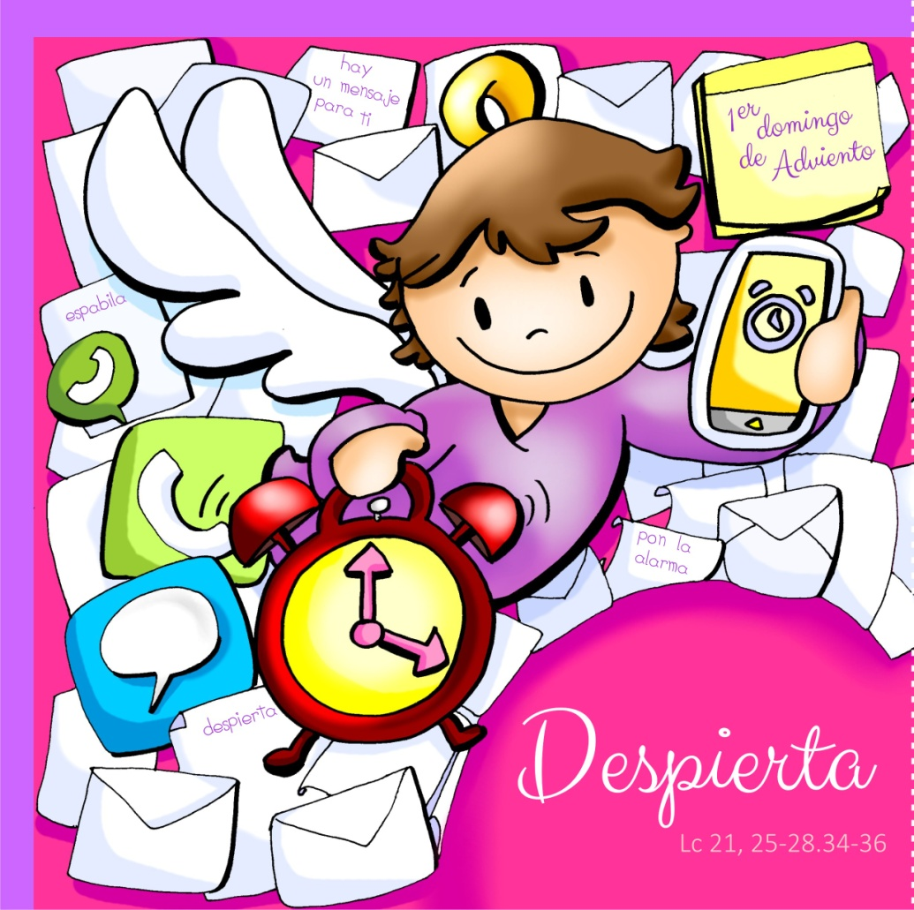



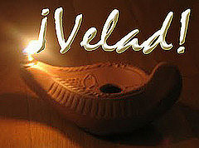



Comezo de S. Lucas

|  |
| --- |
| Damos inicio a un novo ciclo nas lecturas da misa, o ciclo C, con novos leccionarios. Lucas é o evanxelista desta etapa.  Lucas é o máis **universalista,** o evanxeo do **Espírito,** da misericordia -con parábolas propias como a do fillo pródigo-, é o evanxeo da **infancia de Xesús, da Virxe María**, o da **salvación,** dos **pobres**, da **ledicia**, da **muller** pois presenta un número de protagonistas femininas moi superior a todos os restantes libros do Novo Testamento. A vida cristiá, para Lucas, é o seguimento de Xesús con trazos típicos como o camiño, a vixilancia, a oración, e a ledicia. Escoitemos pois con atención o evanxeo de Lucas neste novo ano litúrxico: traeranos, luz, paz, forza, a Palabra do mesmo Deus. |
|  |  |

La vida cristiana, para Lucas, es el seguimiento de Jesús con rasgos típicos como el camino, la vigilancia, la oración, y la alegría.

Escuchemos pues con atención el evangelio de Lucas en este nuevo año litúrgico: nos traerá, luz, paz, fuerza, la Palabra del mismo Dios.

**[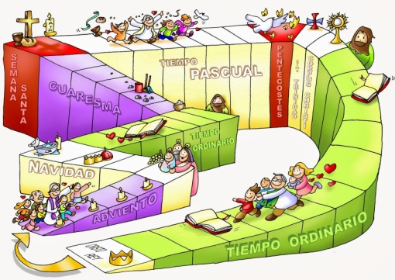](http://3.bp.blogspot.com/-WvMTMT3Uz7U/UqbZ7-IWQoI/AAAAAAAABf0/_LKhcPZ4OyQ/s1600/a%C3%B1o_liturgico_color_fano.jpg)**

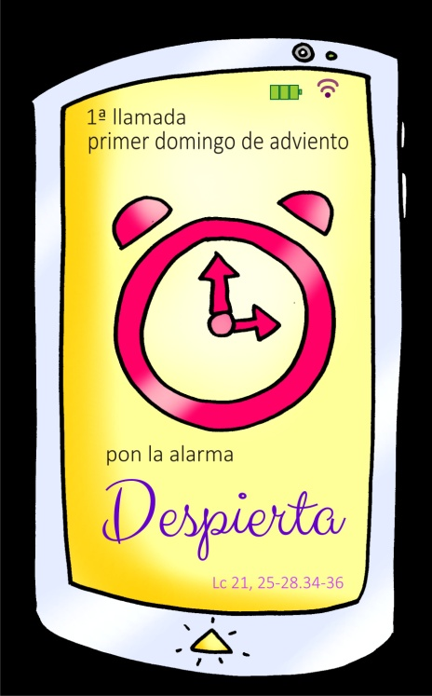

* **XEREMÍAS 33, 14-16:** *Suscitarei a David un xermolo lexítimo.*

Xa chegan días -oráculo do Señor- en que cumprirei a promesa que fixen á casa de Israel e á casa de Xudá. Naqueles días e naquela hora, suscitarei a David un xermolo lexítimo que fará xustiza e dereito na terra. Naqueles días salvarase Xudá, e en Xerusalén vivirán tranquilos, e chamarana así: “O Señor é a nosa xustiza”. Palabra do Señor.

* **SALMO 24: R/ A ti, Señor, levanto a miña alma.**
* **I TESALONICENSES 3,12-4,2: *Que o Señor afiance os vosos corazóns, para cando veña Cristo.***
* **LUCAS 21,25-28.34-36: *Estade espertos, levantádevos.***

**Narrador:** Naquel tempo, dixo Xesús aos seus discípulos:

Xesús: -«Haberá signos no sol e na lúa e nas estrelas, e na terra angustia das xentes, perplexas polo estrondo do mar e a ondada, desfalecendo os homes polo medo e a ansiedade ante o que se lle vén encima ao mundo, pois as potencias do ceo serán sacudidas. Entón verán o Fillo do home vir nunha nube, con gran poder e gloria. Cando empece a suceder isto, **levantádevos, alzade a cabeza; achégase a vosa liberación.** Tende coidado de vós, non sexa que se ceguen os vosos corazóns con esmorgas, borracheiras e as inquietudes da vida, e bótesevos encima de súpeto aquel día; porque caerá como un lazo sobre todos os habitantes da terra. Estade, pois, espertos en todo tempo, pedindo que poidades escapar de todo o que está por suceder e mantédevos en pé perante o Fillo do home». *Palabra do Señor*

Tened cuidado de vosotros, no sea que se emboten vuestros corazones con juergas, borracheras y las inquietudes de la vida, y se os eche encima de repente aquel día; porque caerá como un lazo sobre todos los habitantes de la tierra. **Estad, pues, despiertos en todo tiempo,** pidiendo que podáis escapar de todo lo que está por suceder y manteneros en pie ante el Hijo del hombre». *Palabra del Señor*

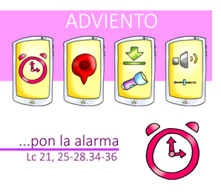

**Comeza o ADVENTO.**

**ESPERTA ... pon a alarma.**

**1.Ver: Advento, busca a estrela**

-Comezamos **un novo tempo litúrxico, o Advento.** Significa “vinda” (de Xesús). Dialogamos como preparamos a vinda de alguén importante á nosa casa e como deberiamos preparar a vinda de Xesús en Nadal.

-Durante **catro domingos**, catro semanas, preparamos a súa vinda. **No templo poñemos algúns signos ou pegadas: a cor morada** significa cambio e arrepentimento; a **Coroa de Advento** indica o percorrido interior que imos realizando; na igrexa poucas flores por ser época de austeridade e de conversión; e os cantos pedindo: *Preparade o camiño ao Señor!, Ven Señor!*

-Para esta folla **valerémonos dos debuxos de Fano** cuxo lema é *“Anunciemos con ledicia”*. Cada domingo o Anxo, que significa “mensaxeiro de Deus” traeranos unha mensaxe. O 1º é **“esperta…pon a alarma”.**

-Dialogamos sobre a alarma ou o espertador que usamos no móbil ou na casa.

***Para que poñemos unha alarma?*** ***Que alarma necesitamos en Advento?***

2. **XULGAR: Esperta, …pon a alarma.**

**+No** evanxeo deste domingo, Xesús di: ***“estade espertos, levantádevos, poñédevos en pé, levantade a cabeza”…*** Refírese á vinda de Xesús ao final dos tempos, pero tamén á súa vinda en Nadal.

**+QUE NOS QUERE DICIR XESÚS?**

**-Hoxe escoitamos a mensaxe dos MAIORES,** dos avós, sabios na fe, de Xeremías e de Xesús que fan saltar a alarma, estremécennos e dinnos: **ESPERTA, apura, porque Xesús ven, vai chegando!**

*Cantos nin se decatarán da chegada de Xesús, perdidos en agasallos, luces, festas, comidas e cotillóns? Non nos despistemos en tantos supermercados. Pon a alarma.

**-A mellor forma de estar atentos, vixiantes, é estar coa candea acesa, A CANDEA DA ORACIÓN.** El chama á porta da nosa vida para entrar, transformala, facela máis fermosa. **Orar é buscar a luz que oriente a túa vida.** Esa luz é Xesús. El sinalarache o que fas mal, abrirache os oídos e achegarate a Xesús. Escoita cada día a súa Palabra lendo a túa vida desde Deus. Dá grazas, pídelle perdón, dille “Ven axiña, Señor!”**-*Que podemos facer para que Xesús sexa a túa luz e a túa alarma? Como mellorar a nosa oración?***

**3. ACTUAR: Mans á obra**

**+Facemos algúns preparativos para este tempo.** Seguindo o debuxo de Fano debuxamos un móbil e dentro un espertador e debaixo unha frase: **“Esperta, pon a alarma, ora”.**

**+F**acemos algún compromiso de oración en familia e sos**.**

**+Organizamos a coroa de Advento** acendendo a 1ª candea (a da oración) e a entronización do leccionario de Lucas, deste ciclo C. Tamén podemos preparar algún cartel de Advento ou comezar a poñer o Belén. ***Que imos facer?***

algún cartel

**-**